附件2
“爱山东”手机APP操作流程
- 下载“爱山东”手机APP，幼儿的监护人（产权所有人）进行注册、登陆。
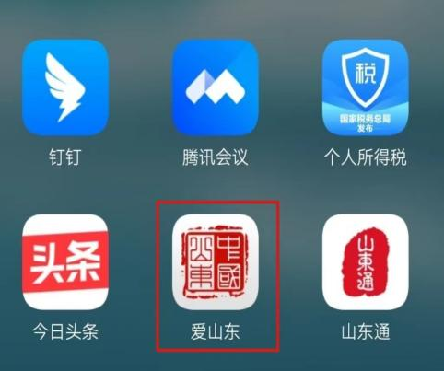
二、将左上角地址改为“淄博高新区”，点击首页的“学前教育招生”，选择进入高新区信息登记界面。根据实际情况及入园意向，在规定时间内，点击【填报】进入信息填报。
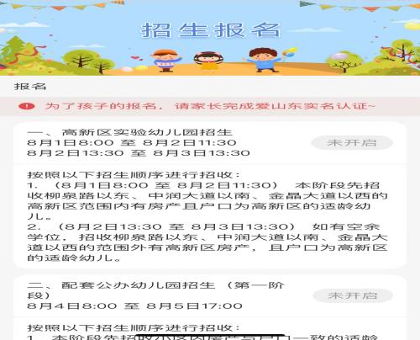

三、按照提示如实填写幼儿基本信息、监护人信息，选择房产信息，选择报名幼儿园，最后点击“提交”。
